**主题：小扫把大作战**

1. **主题思路：**
2. 主题来源

区域游戏是小朋友们非常喜欢的一日活动时间，但是每次区域游戏过后，满地的垃圾，尤其是美工区还有很多零散的小材料，收拾起来又费时间、又脏手，怎么办，可以使用什么工具呢？《指南》中明确指出5-6岁幼儿“能使用简单的劳动工具和用具”。于是我们展开了讨论，在几番交谈过后，有小朋友提议自己制作工具——小扫把，用于解决这个问题。基于这个偶发的真实事件契机，根植于小朋友们的兴趣，我们围绕“自制小扫把”这个问题，追随他们的脚步、需要展开了小扫把大作战的探索之旅。

（二）幼儿经验

经验的有：扫把是生活中非常常见的清扫用具，对于扫把幼儿都有意识或无意识地关注过它们的外形特征，甚至有使用过的经历，前期已积累了一些粗浅的经验，而且在生活中通过观察我们不难发现幼儿对扫把是存在浓厚兴趣的。经过调查，全班幼儿都认识扫把，有50%的幼儿有使用过扫把。升入大班后，幼儿的动手能力、思考能力、探究能力也有了进一步提升。

经验的无：幼儿虽然认识扫把，使用过扫把，但是没有切实观察过扫把的种类、外形、结构、材料，对于其的制作方法更是知之甚少。

1. **主题目标：**

1.通过观察、调查、交流等，了解扫把的种类、结构、材料等基本特征。

2.了解扫把的重要组成部分，能大胆绘制扫把设计图，想象制作的材料、工具等。

3.愿意积极参与扫把的制作，并能使用自己制作的扫把参与清扫。

4.能选择和使用多种材料、工具组合、拼接制作扫把，体验动手制作的快乐。

5.能用完整的语言表达自己的想法和发现。

1. **主题网络图：**

（一）开展前线索图

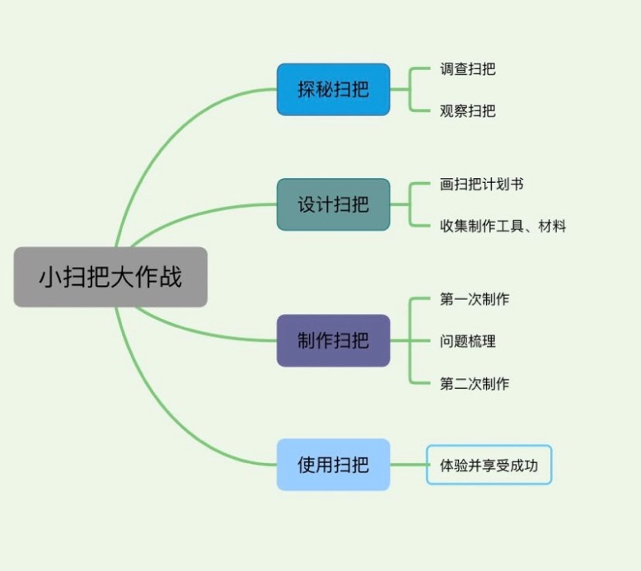

1. 开展后线索图